<https://my.embarcadero.com/#login>

<https://www.embarcadero.com/support>

[4.3. 11:04] Kaluza, Alexander

<https://my.embarcadero.com/#login>

Registered Products Portal

[4.3. 11:34] Kaluza, Alexander

[Customer Support Center - Embarcadero](https://www.embarcadero.com/support)

Customer Support Center - Embarcadero

At Embarcadero Technologies, we aim to provide timely responses and resolutions for your software development inquiries and issues. Contact us for support.

[5.3. 11:46] Kaluza, Alexander

C:\Users\Public\Documents\Embarcadero\Studio\21.0

[6.3. 11:36] Kaluza, Alexander

C:\Program Files (x86)\Embarcadero\Studio\21.0\lib

[6.3. 11:36] Kaluza, Alexander

alle ordner auf laufwerk H dort hineineziehen

[6.3. 11:36] Kaluza, Alexander

die jetzt dazu gekommen sind

[6.3. 13:16] Kaluza, Alexander

C:\Program Files (x86)\Embarcadero\Studio\21.0\lib\nextsuite5\_7-22\Sources

[6.3. 13:16] Kaluza, Alexander

C:\Program Files (x86)\Embarcadero\Studio\21.0\lib\nextsuite5\_7-22\Sources\Next Grid

[6.3. 13:16] Kaluza, Alexander

C:\Program Files (x86)\Embarcadero\Studio\21.0\lib\nextsuite5\_7-22\Sources\Next DBGrid

[6.3. 13:45] Kaluza, Alexander

CPP\_Builder\_Sydney

[6.3. 13:46] Kaluza, Alexander

Projekte

[8.3. 08:11] Ruediger, Rudolf (ext)

Guten Morgen. OK bis gleich

[8.3. 10:12] Kaluza, Alexander

wir machen um 10:30 weiter

[8.3. 10:12] Ruediger, Rudolf (ext)

OK

[8.3. 10:32] Kaluza, Alexander

sag bescheid wenn du soweit bist

[8.3. 10:32] Ruediger, Rudolf (ext)

bin da

[8.3. 11:29] Kaluza, Alexander

<https://docs.devart.com/sdac/overview.htm>

Overview

[8.3. 12:54] Ruediger, Rudolf (ext)

Ich würde gerne Montag und Dienstag Homeoffice machen. Genug zu tun hätte ich. Ich soll mich mit Dir absprechen. So die Worte von Bernd.

[8.3. 12:55] Kaluza, Alexander

bin auch im Homeoffice, es gibt nicht was wir nicht über Teams klären könnten

[8.3. 12:55] Kaluza, Alexander

passt für mich  😉

[8.3. 12:57] Ruediger, Rudolf (ext)

Klasse danke. Bei Tisoware einen neuen workflow dann anlegen. Richtig ?

[8.3. 12:57] Kaluza, Alexander

kannst du nur im nachgang

[8.3. 12:57] Kaluza, Alexander

weil man da die zeiten angeben muss von wann bis wann du gearrbeitet hast

[8.3. 12:58] Kaluza, Alexander

und zwar erst am darauffolgenden Tag

[8.3. 12:58] Kaluza, Alexander

vorher gibt dir das System den Tag nicht zur Auswahl frei

[8.3. 12:58] Ruediger, Rudolf (ext)

Logisch, ich dachte generell eine Ankündigung eines Homeoffice-Tages ist vorzeitig anzumelden.

[8.3. 12:59] Kaluza, Alexander

nee nicht notwendig, aber logisch wäre das

[8.3. 13:00] Ruediger, Rudolf (ext)

Ja das wärs, danke 🙂 Bis bald

[8.3. 15:19] Ruediger, Rudolf (ext)

OK Ich habe viele Infos gesammelt und bekomme nun langsam einen Blick für die Sache. Ich wünsche Dir ein Schönes Wochenende 🙂

[8.3. 15:19] Kaluza, Alexander

ebenso 🙂 genieß das wetter bist nächste Woche

[8.3. 15:20] Ruediger, Rudolf (ext)

Danke und Du auch.

[11.3. 09:57] Ruediger, Rudolf (ext)

Guten Morgen. Wann bzw. wo wird "TForm0::StarterTimer(TObject \*Sender)" aufgerufen ?

[11.3. 10:25] Kaluza, Alexander

entweder in der main 00

[11.3. 10:25] Kaluza, Alexander

oder in der main00\_Add

[11.3. 10:26] Kaluza, Alexander

wann bei der Initialisierung

[11.3. 10:26] Kaluza, Alexander

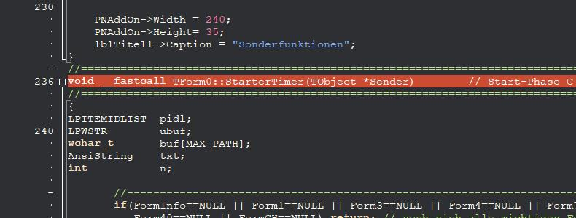

[11.3. 10:27] Ruediger, Rudolf (ext)

Ok Problem die suche will nicht gut funktionieren 🙁 Ja das habe ich aber dies ist nicht der Aufruf.

[11.3. 10:28] Kaluza, Alexander

Embarcadero halt, da funktioniert nie was gut

[11.3. 10:29] Kaluza, Alexander

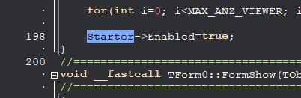

[11.3. 10:29] Kaluza, Alexander

zeile 198 wird er gestartet

[11.3. 10:31] Ruediger, Rudolf (ext)

OK. es geht eigentlich darum. Ich habe in meinem Mini Projekt Datenbank Verbindung und kann auch in die Test-Datenbank schreiben. Wann wird bei MDE als Philosophie ein Connect mit der DB gewünscht.

[11.3. 10:32] Kaluza, Alexander

naja alles was man für die Hauptfunktionen benötigt

[11.3. 10:32] Kaluza, Alexander

das sind MDE und Profile starten direkt weil

[11.3. 10:32] Kaluza, Alexander

MDE ist klar, Profile werden zusatzdaten geholt, wie z.B. Liefertermin die überall verfügbar sind

[11.3. 10:33] Ruediger, Rudolf (ext)

Gut MDE sofort Connect und auch Profiles. Richtig ?

[11.3. 10:33] Kaluza, Alexander

Datenbank GH nur wenn man sich Prozessdaten ansehen möchte daher optional, das selbe gilf für Tableau

[11.3. 10:33] Kaluza, Alexander

ja

[11.3. 10:36] Ruediger, Rudolf (ext)

Gut. Frage ich muß erneut select nach dem Schreiben in die Datenbank in SSMS 19 aufrufen um die Änderungen zu sehen obwohl ich auch ein Commited als Befehl verwende. Was fehlt ?

[11.3. 10:37] Kaluza, Alexander

verstehe die Frage nicht, das ist das selbe wie bei SQL Management studio, du schreibst die Daten rein, und musst den neuen geänderten Datensatz aufrufen damit er in das Dataset der Funktion geschrieben wird

[11.3. 10:38] Ruediger, Rudolf (ext)

Schau: \_\_fastcall void TForm4::Query()  
{  
  MSCon->Open(); //Ok

  MSCon->StartTransaction();  
  try{

    TMSQuery \*qQR = new TMSQuery(NULL);  
    qQR->Connection = MSCon;  
    qQR->SQL->Add("Update Nordwind.dbo.rrNordwind set TEXT = 'neu\_one\_embarcadero1' where ID = 1");  
    qQR->SQL->Add("Update Nordwind.dbo.rrNordwind set Name = 'neu\_Name3\_embarcadero' where ID = 3");

    qQR->ExecSQL();  
    MSCon->Commit();  
    delete qQR;

  }  
  catch(const Exception& e)  
  {  
    MSCon->Rollback();  
    ShowMessage("Fehler Bei der Anfrage: " + e.Message);  
  }  
}

[11.3. 10:38] Ruediger, Rudolf (ext)

Schau gehört nicht in den Code nur mein Hinweis Wort 🙂

[11.3. 10:40] Ruediger, Rudolf (ext)

**Kaluza, Alexander**

verstehe die Frage nicht, das ist das selbe wie bei SQL Management studio, du schreibst die Daten rein, und musst den neuen geänderten Datensatz aufrufen damit er in das Dataset der Funktion geschrieben wird

Also erneuter Aufruf per Code. Ich dachte es gäbe noch eine fehlende Routine. Ok dann sende ich das als weiteren Befehl dann sollte es funktionieren.

[11.3. 10:42] Kaluza, Alexander

also erstmal commit als Funktion habe ich ich noch nie verwendet, ich habe mich aber sehr lange mit Bulk Uploads und der Funktionalität von Sdac auseinander gesetzt um dann festzustellen dass MS-SQL das nicht unterstützt  sondern nur Interbase

[11.3. 10:43] Ruediger, Rudolf (ext)

Okay, verstehe

[11.3. 10:44] Ruediger, Rudolf (ext)

Gut dann lasse ich Commit weg und rufe nach einer Änderung in der Tabelle diese erneut auf. Danke

[11.3. 10:46] Kaluza, Alexander

ahh noch eine kurzer Hinweis, du hast die Lizenz von Devart bekommen und somit 12 Monate Service und Support

[11.3. 10:47] Ruediger, Rudolf (ext)

Klasse, ist aber im E\_Mail Postfach noch nichts da. Gut ich denke ich sollte nun erstmal gut zurecht kommen. bis bald und danke 🙂

[12.3. 09:31] Ruediger, Rudolf (ext)

Guten Morgen. Hast Du ein wenig Zeit ?

[12.3. 09:31] Kaluza, Alexander

was heißt wenig ?

[12.3. 09:35] Ruediger, Rudolf (ext)

ca. 15 Minuten maximal. Schau wie kann das sein?

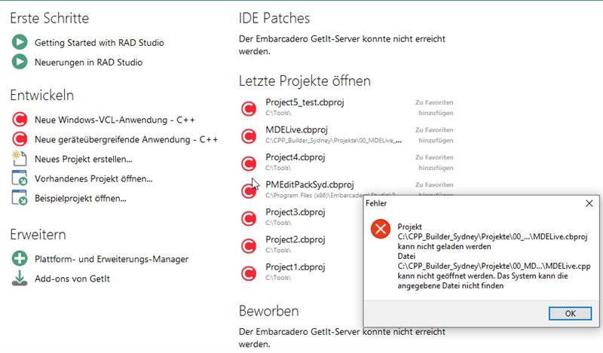

[12.3. 09:36] Ruediger, Rudolf (ext)

Die Datei ist tatsächlich nicht in C:\CPP\_Builder\_Sydney\Projekte\00\_MDELive\_Sydney. Kannst du mir eine gültige \*.cbproj geben?

[12.3. 09:40] Kaluza, Alexander

[itsupport@hspkoeln.de](mailto:itsupport@hspkoeln.de)

[12.3. 09:42] Kaluza, Alexander

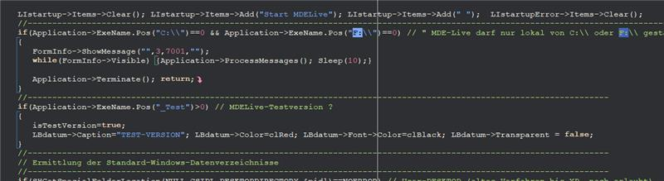

[12.3. 09:47] Kaluza, Alexander

     if( (Application->ExeName.Pos("\_Test")>0) || (Application->ExeName.Pos("Projekt")>0)) // MDELive-Testversion ?

[12.3. 09:47] Kaluza, Alexander

zeile 264

[12.3. 09:59] Kaluza, Alexander

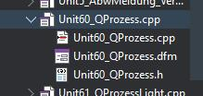

[12.3. 10:00] Kaluza, Alexander

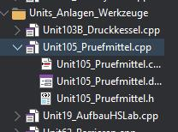

[13.3. 10:28]

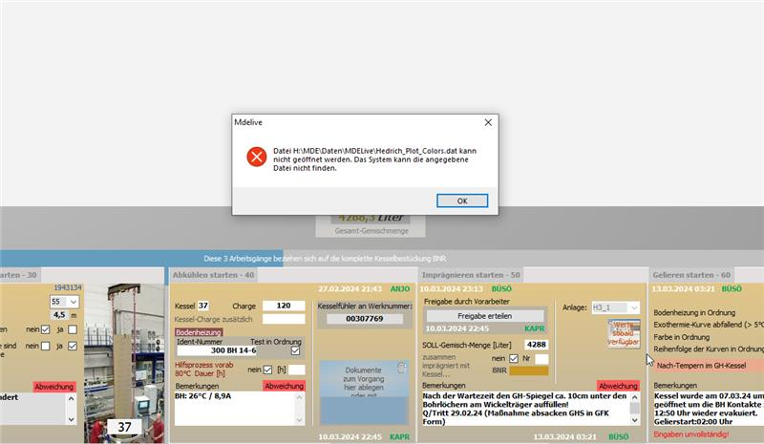

[13.3. 10:28] Kaluza, Alexander

Kannst du mir einen gefallen tun und die Datei in dem Ordner mit h12 wieder umbenennen ?

[13.3. 10:29] Ruediger, Rudolf (ext)

Also h12.dat als Name?

[13.3. 10:30] Kaluza, Alexander

Hab sie gestern umbenannt und jetzt werden die Kurven nicht angezeigt weil ich keine Kopie erstellt habe

[13.3. 10:30] Kaluza, Alexander

Einfach die Endung h12 wieder eintfernen

[13.3. 10:30] Kaluza, Alexander

Sodass die Datei wieder vom System gefunden wird

[13.3. 10:30] Kaluza, Alexander

Kannst du auch gerne jetzt testen

[13.3. 10:31] Kaluza, Alexander

Mde öffnen

[13.3. 10:31] Kaluza, Alexander

Gh

[13.3. 10:31] Kaluza, Alexander

Frame 50

[13.3. 10:31] Ruediger, Rudolf (ext)

OK erledigt 🙂

[13.3. 10:31] Kaluza, Alexander

Sollte nicht funktionieren

[13.3. 10:31] Kaluza, Alexander

Und funzt es wieder ?

[13.3. 10:32] Kaluza, Alexander

Kannst du dir Mal paar Kurven anzeigen lassen ?

[13.3. 10:32] Kaluza, Alexander

Keine Angst kannst nix kaputt machen

[13.3. 10:32] Ruediger, Rudolf (ext)

Inj der Umgebung oder in MDE selbst ?

[13.3. 10:32] Kaluza, Alexander

In mde

[13.3. 10:33] Kaluza, Alexander

Einfach müde öffen

[13.3. 10:33] Kaluza, Alexander

Dann über das Hauptmenü in die Abteilung gh gehen

[13.3. 10:33] Ruediger, Rudolf (ext)

Und dann ?

[13.3. 10:34] Kaluza, Alexander

Einen der Kessel 4-38 auswählen der blau hinterlegt ist

[13.3. 10:34] Kaluza, Alexander

Nimm hier bitte Kessel 37

[13.3. 10:34] Kaluza, Alexander

Dann wird unten eine scrollbar aufgebaut

[13.3. 10:35] Ruediger, Rudolf (ext)

OK und nun habe ich

[13.3. 10:35] Kaluza, Alexander

Unter imprägnieren starten frame 50 auf das Panel drücken

[13.3. 10:35] Kaluza, Alexander

Also buttun Messwerte wenn verfügbar...

[13.3. 10:35] Kaluza, Alexander

Dann sollte die Datei gefunden werden.

[13.3. 10:36] Ruediger, Rudolf (ext)

Ja und dann ich sehe ein Plott und nun ?

[13.3. 10:36] Kaluza, Alexander

Hast du den Fehler behoben 🤗

[13.3. 10:37] Kaluza, Alexander

In der Datei sind die Farben in hexcode hinterlegt

[13.3. 10:37] Kaluza, Alexander

Falscher Dateipfad bedeutet keine Kurven 🤗

[13.3. 10:38] Kaluza, Alexander

Vielen lieben Dank

[13.3. 10:38] Ruediger, Rudolf (ext)

Habe ich aber mit Hilfe als MDE User Matias ; ich hätte zu lange gebraucht im MDE 🙂

[13.3. 10:38] Ruediger, Rudolf (ext)

Sehr gerne vonj uns beiden 🙂

[14.3. 09:00] Kaluza, Alexander

H:\Lean\_and\_Digitalization\Abteilung\Urlaubsübergabe\Alex

[15.3. 13:20] Kaluza, Alexander

<https://www.youtube.com/results?search_query=c%2B%2B+builder+Frames>

[15.3. 13:26] Kaluza, Alexander

<https://www.youtube.com/results?search_query=adecco+scholar>

[15.3. 13:27] Kaluza, Alexander

<https://www.youtube.com/@adeccScholar>

adecc Scholar - YouTube

"adecc Scholar" ist ein unabhängiges, kostenlosen, deutschsprachiges Angebot zum Lernen der Programmierung mit C/C++ für Studierende, Lernende und Arbeitende...

aluza, Alexander11.4. 14:11

* on Change Ereignis in der Produktlaufkarte (Blinkender Button Speichern mit möglichleit zum revidieren )

-Anlegen eines Protokolls  nimm X10k x Kaluza, AlexanderKaluza, Alexander11.4. 14:12

-Anlegen eines Protokolls  nimm X10k

Link https://www.youtube.com/watch?v=tPunIA... x Kaluza, AlexanderKaluza, Alexander11.4. 14:14

<https://www.youtube.com/watch?v=tPunIANC3kY>

[URL-Vorschau für &quot;adecc Scholar - YouTube&quot;C++ Builder - Frames - YouTube](https://www.youtube.com/watch?v=tPunIANC3kY" \o "https://www.youtube.com/watch?v=tpunianc3ky" \t "_blank)

[How to use frames in C++ Builder & Delphi? Check it in this video!www.vclexamples.com](https://www.youtube.com/watch?v=tPunIANC3kY" \o "https://www.youtube.com/watch?v=tpunianc3ky" \t "_blank)

[www.youtube.com](https://www.youtube.com/watch?v=tPunIANC3kY" \o "https://www.youtube.com/watch?v=tpunianc3ky" \t "_blank) Frames anschauen  x Kaluza, AlexanderKaluza, Alexander11.4. 14:15

Frames anschauen

TForm3::ShowProtocol x Kaluza, AlexanderKaluza, Alexander11.4. 14:15

TForm3::ShowProtocol

WICHTIG !!!!!! PDS.X\_TYP.Pos x Kaluza, AlexanderKaluza, Alexander11.4. 14:16

WICHTIG !!!!!! PDS.X\_TYP.Pos

wie wird PDS befüllt und aktualisiert x Kaluza, AlexanderKaluza, Alexander11.4. 14:16

wie wird PDS befüllt und aktualisiert

was wird woher gezogen x Kaluza, AlexanderKaluza, Alexander11.4. 14:16

was wird woher gezogen

FR\_X10K ->Activate(PDS.PK\_NR,"");} x Kaluza, AlexanderKaluza, Alexander11.4. 14:17

FR\_X10K ->Activate(PDS.PK\_NR,"");}

FFunktionalität von Frames aktivace (eigene... x Kaluza, AlexanderKaluza, Alexander11.4. 14:18

FFunktionalität von Frames aktivace (eigene Funktion )

void \_\_fastcall TForm3::BNnewMtestClick(TOb... x Kaluza, AlexanderKaluza, Alexander11.4. 14:19

void \_\_fastcall TForm3::BNnewMtestClick(TObject \*Sender)

SUPPER SUPPER WICHTIG int \_\_fastcall TForm3... x Kaluza, AlexanderKaluza, Alexander11.4. 14:19

SUPPER SUPPER WICHTIG int \_\_fastcall TForm3::AddNewProcess(TObject \*Sender, AnsiString Xtyp, int Parm)

Roter Button void \_\_fastcall TForm3::SaveCh... x Kaluza, AlexanderKaluza, Alexander11.4. 14:21

Roter Button void \_\_fastcall TForm3::SaveChanges(TObject \*Sender)

19. April hol mir schnell noch einen Kaffee  x Kaluza, AlexanderKaluza, Alexander19.4. 08:01

hol mir schnell noch einen Kaffee

OK :) x Ruediger, Rudolf (ext)19.4. 08:01Ruediger, Rudolf (ext)OK :)hat Kontextmenü